ГБПОУ «Донецкий горный технологический техникум»

КНИЖНАЯ ВЫСТАВКА
«ВЕЛИКАЯ ПОБЕДА-ГОРДОСТЬ ПОКОЛЕНИЙ»

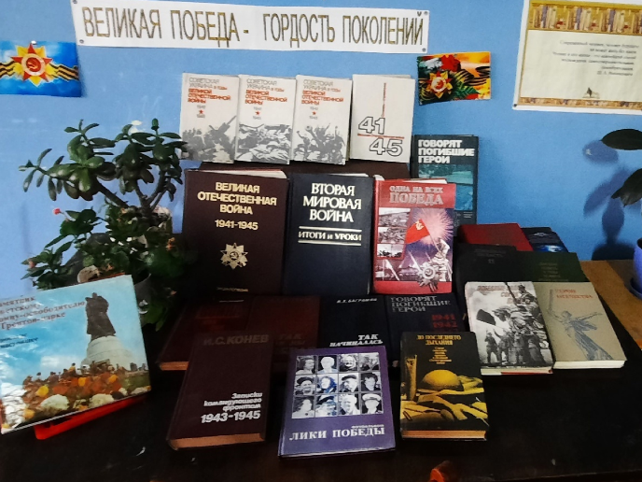

Цель выставки: патриотическое, историческое воспитание
студентов лицея.

Разработчик: библиотекарь Бондаренко С.Б.

Опись литературы :

- ВЕЛИКАЯ ОТЕЧЕСТВЕННАЯ ВОЙНА 1941-1945. Энциклопедия.
- ОСВОБОЖДЕНИЕ. Историко-документальные очерки.
- ОДНА НА ВСЕХ. Историко-документальные очерки.
- ГОВОРЯТ ПОГИБШИЕ ГЕРОИ. Предсмертные письма советских борцов против фашистских захватчиков. (1941-1945 г).
- ВЕЛИКАЯ ОТЕЧЕСТВЕННАЯ ВОЙНА 1941-1945. Словарь-справочник .
- СОВЕТСКАЯ УКРАИНА В ГОДЫ ВЕЛИКОЙ ОТЕЧЕСТВЕННОЙ ВОЙНЫ 1941-1945. Том 1
- СОВЕТСКАЯ УКРАИНА В ГОДЫ ВЕЛИКОЙ ОТЕЧЕСТВЕННОЙ ВОЙНЫ 1941-1945. Том 2
- СОВЕТСКАЯ УКРАИНА В ГОДЫ ВЕЛИКОЙ ОТЕЧЕСТВЕННОЙ ВОЙНЫ 1941-1945. Том 3
- ДО ПОСЛЕДНЕГО ДЫХАНИЯ. Стихи советских поэтов, павших в Великой отечественной войне
10.ЛИКИ ПОБЕДЫ. Фотоальбом.
11.ДОНЕЦКАЯ ОБЛАСТЬ В ГОДЫ ВЕЛИКОЙ ОТЕЧЕСТВЕННОЙ ВОЙНЫ 1941-1945. Сборник документов и материалов.
12. Щендрик В.И. ВОЙНА КАК ОНА ЕСТЬ.
13. Марченко А.Д. ВМЕСТЕ БЫЛИ В БОЮ.
14. Баграмян И.Х. ТАК ШЛИ МЫ К ПОБЕДЕ.

